Skal du være med til at tage Shelty spejdermærket?
Kom med ud og sov i shelter – for alle spejdere i Ebbe Skjalmssøn.

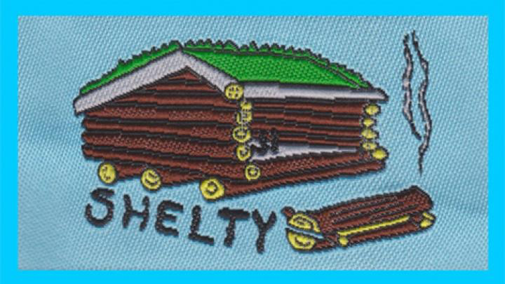
Hvad er Shelty-mærket?
Shelty er et særligt spejdermærke, hvor du skal prøve at overnatte i 12 forskellige sheltere i årets 12 måneder.
Det handler om at komme ud i naturen året rundt,lære nye steder at kende, få nogle fede oplevelser med spejdervenner, familie og søskende.

Sådan gør vi i gruppen
- Hver måned laver vi en fælles sheltertur med noget letl aftensmad, havregrød til morgenmad og masser af hygge ved bålet.
- Man kan også komme senere og nøjes med selve overnatningen.
- Kan du ikke deltage en måned? Så kan du stadig klare mærket – sov i shelter med familie/venner og send et billede til lederne.
- Lederne holder styr på, hvem der har overnattet, hvor og hvornår.
👉 Husk at tilmelde dig på hjemmesiden senest 1 uge før – så vi kan sikre shelterplads til alle.
Pris: 30 kr. pr. person pr. gang.
Forventninger
- Spejdere deltager aktivt, sender billede ved private overnatninger og møder op med soveudstyr og godt humør – også i regn og blæst.
- Forældre hjælper med transport, udstyr og evt. brænde (på skift).

Planlagte ture:

12. sep – Shelterpladsen, Gulddysse Vest

17. okt – Shelteren ved Nyruphus, Nyrup Hegn

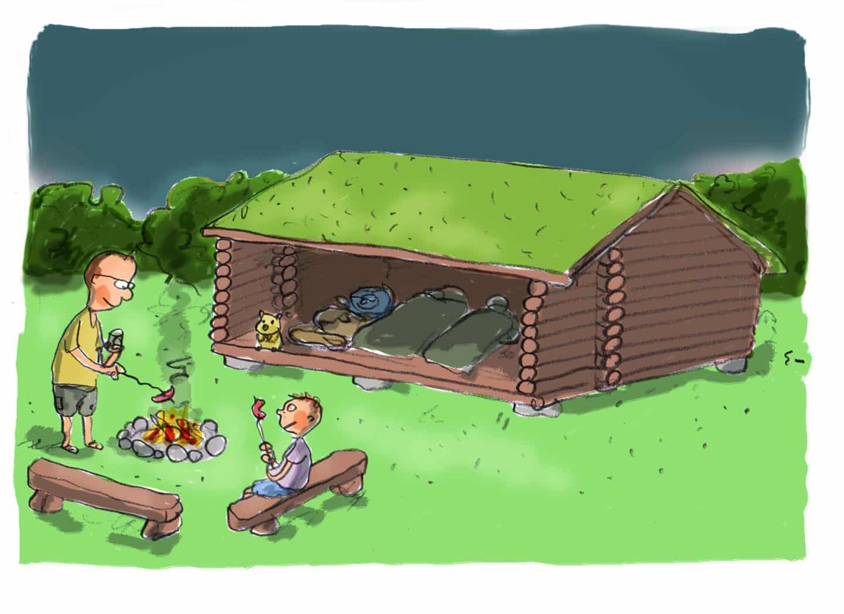
14. nov – Hareskovene, Shelter Åsevang

12. Dec – Rude Skov, Lejrplads Femsølyng

23. jan - Lille Hareskov, Gisselfeldengen
Afslutning
Når alle 12 overnatninger er gennemført, markerer vi det med en fælles ceremoni, hvor spejderne får Shelty-mærket 🎉
Spørgsmål? Kontakt Jimmy på 4016 4420

